«По следам любимых героев»

Слайд 1 Музыка 0 (фон для начала)
Ведущая: Приветствую вас, любители приключений, в удивительной стране неведомых дорожек! Сегодня вам предстоит отправиться в захватывающее путешествие! Вы пойдете вслед за любимыми героями и, если очень постараетесь, то в конце пути вас ждет сюрприз. Вы готовы начать путешествие? Тогда полный вперед! Мы - начинаем!

(Музыка 1, Слайд 2)
Ведущая: Ребята, где это мы оказались? (Дети выкрикивают ответы) действительно, мы в королевстве Эренделл! Как вы узнали (дети отвечают, что помнят по мультфильму «Холодное сердце») невероятно! Какие вы молодцы! Наверно у вас очень хорошая память! Королева Эренделла Анна как раз хочет это проверить, смотрите, она приготовила целый свиток (в приложении) простых и непростых загадок для вас. Я их вам сейчас зачитаю (тут можно вызвать несколько ребят, чтобы читали они), если мы с вами всё отгадаем, нам откроется следующая страница нашего маршрута! (Если при отгадывании некоторых загадок, у детей возникают трудности, Ведущая или подсказывает, или помогает - отвечает сама)
Свиток с загадками (с отгадками для ведущей):

Кто такие Анна и Эльза (сестры, королевы Эренделла, сначала правила Эльза, а теперь королевой стала Анна, а королём Кристоф - её супруг)
Почему Анна стала править Эренделлом? (После принятия Эльзой способностей и статуса пятого духа Зачарованного леса королевой Эренделла становится Анна.)
Когда они родились? (В день зимнего солнцестояния королева Идуна родила дочь – Эльзу. А спустя три года, в день летнего солнцестояния родилась Анна.)
Какой магией обладает Эльза? (управление льдом и снегом)
Что является официальным символом королевства? (Официальным символом (гербом) королевства Эренделл является шафран. Он изображен во многих элементах королевства: на стенах и вратах замка; на одежде (прислуг, стражей, граждан); на декорациях и интерьере замка; на баннерах и флажках. Обычно символ состоит из рисунка шафрана золотистого цвета на фоне фиолетового (слева) и зеленого (справа) цветов.)
Кто живет в Долине Живых Камней? (Тролли)
Каких жителей-героев Эренделла вы ещё знаете? (Олаф, Кристоф, Свэн, Ханс...)
Ведущая: Вопросы были лёгкие и сложные, но вместе мы справились со всем и нам открывается следующая страница нашего пути.

(Музыка 2, Слайд 3)

Где это мы, друзья? Верно, мы с вами находимся в Шотландии и это королевство, где живёт Мерида. Мерида приготовила нам своё любимое испытание, угадаете, что это будет? (Ответы детей) верно! Стрельба из лука - любимое занятие Мериды, и мы с вами тоже постреляем, но только немного по-другому.

Испытание «Дартс от Мериды»
На стене (или классной доске) закрепляем двусторонним скотчем надувные воздушные шарики, пусть их будет не меньше 15. Вызываем трёх мальчиков - «стрелков», раздаём им дротики - каждому по 5шт, считалкой определяем очередность бросков. Первый стрелок кидает дротики, затем второй, потом третий, каждое попадание награждаем аплодисментами. Если после мальчишек останутся шары, можем вызвать ещё добровольцев, как мальчиков, так и девочек - нам же надо попасть во все мишени! Игра продолжается до тех пор, пока все шары не будут лопнуты.
Ведущая: и вы снова справились с заданием! Мерида желает вам счастливого пути и открывает новую страницу наших приключений!

(Музыка 3 Слайд 4)
Ведущая: ребята, внимание! Мы снова оказались в школе, только это необычная школа! Школа Драконов на острове Олух! Иккинг, Астрид и Беззубик приготовили для вас своё испытание!
Испытание «Драконий фотограф»
Ведущая: Совсем недавно в школе драконов случилось радостное событие - на свет появились маленькие дракончики! По такому случаю Иккинг достал старый фотоаппарат и запечатлел малышей, только вот кадры получились черно-белыми и совсем не праздничными, ребята, задание для вас - берём цветные карандаши и превращаем черно-белые фотографии (в приложении) дракончиков в цветные!
Ведущая: Молодцы! Можно устроить фотовыставку! Давайте предоставим эту возможность Иккингу и Астрид, а сами спешим дальше, ведь впереди нас ждёт сюрприз, а Беззубик уже пропускает нас дальше!

(Слайд 5, Музыка 4)

Вот это да! Ребята, мы ведь в Стране Чудес! Давайте хорошенько осмотримся, где-то здесь должно быть послание от Алисы и Шляпника (свиток - в приложении- спрячьте в шляпу, а шляпу положите куда-то повыше, чтоб дети не обратили на неё внимание раньше времени)
Ведущая: У, как вы быстро отыскали! Давайте посмотрим, что там!
Задание от Алисы и Шляпника
«Чтобы пройти дальше, вам нужно встать в круг и станцевать самый популярный танец в Стране Чудес - "Джигу-дрыгу"! Прелесть его в том, что движения могут быть любыми! Главное чтоб они были джигательными и дрыгательными! Тот, на ком шляпа - показывает движение, все остальные - повторяют, затем шляпа переходит к танцору слева и так далее, пока шляпа не завершит круг! Когда задание будет выполнено - вам откроется следущая страница вашего путешествия! Осталось совсем чуть-чуть!»
(Звучит Музыка 5, танцуем Джигу-дрыгу, сразу после танца Слайд 6, Музыка 6)
Ведущая: Где это мы?
Дети: это болото Шрека!
Ведущая: Давайте поищем следующую подсказку! (Когда дети начинают искать, Ведущая незаметно кладёт куда-нибудь свиток-подсказку - есть в приложении; дети находят, зачитывают)
В свитке от Шрека и Фионы:
«Уехали в Далёкое Далёкое Королевство»
Ведущая: Что ж, придётся нам отправиться в Далёкое Далёкое Королевство! На чем же мы туда доберёмся? Конечно на лошадях! Возьмите свой стульчик, поверните спинкой от себя и сядьте на свою лошадку! Все на конях? Ну, поскакали! Путь у нас не близки, все-таки это Далёкое Далёкое Королевство, предлагаю скрасить его веселой игрой. Я буду вам включать разные песни, а вы попробуйте угадать, из какого они мультфильма.

(Ведущая включает мелодии из «Музыкальной папки», дети угадывают, откуда та или иная мелодия - указано в названии каждого трека, после того, как все мелодии прослушаны и отгаданы, включаем Слайд 7 Музыка 7)

В Музыкальной папке:
- Алладин
- 101 Долматинец
- Геркулес
- История Игрушек
- Русалочка
- Красавица и Чудовище
- Мадагаскар
- Карлик Нос
- Утиные истории
- Три богатыря
- Монстр в Париже
- Рапунцель
- Король Лев
- Тарзан
- Гравити Фолз

Ведущая: Вот мы и прибыли в Далёкое Далёкое Королевство! Сейчас здесь готовится большой праздник по случаю дня рождения малышей Шрека и Фионы, корзинка пряничных человечков будет кстати на таком торжестве, давайте сделаем этот подарок все вместе!
(Дети делают из пластилина пряничных человечков-инструкция есть в приложении-, затем можно сложить их вместе в небольшую корзиночку или вазочку)
Ведущая: Какая красота-вкуснота у нас получилась, ребята, я думаю, мы вполне заслужили продолжение маршрута!
(Слайд 8, Музыка 8)
Ведущая: Куда же мы переместились? Да, ребята, вы правы! Мы в доме у Грю, а именно в подвальной лаборатории миньонов! Вам известно, что Грю с помощью уменьшителя удалось украсть Луну? Разумеется, он потом вернул её обратно! Миньоны успели её клонировать и теперь предлагают вам повторить злодейский поступок Грю - похитить маленькую Луну (на потолке подвешенный белый теннисный мяч) в обмен на неё, они откроют нам путь дальше!
Для начала, нужно создать из этих коробок летательный аппарат, который сможет дотянуться до нашей Луны! Вы можете разрезать картон, пользоваться клеем и скотчем, но и не забывайте о внешнем виде летательного аппарата - украшайте его с помощью маркеров. Когда строительство будет завершено - дайте мне знать.
(Дети проявляют фантазию в изобретении летательного аппарата-руководите процессом - назначьте главных механиков, дизайнеров, оформителей и т.д., так процесс будет веселее; когда летательный аппарат готов, дети пытаются сбить им Луну; когда Луна оказывается «похищенной», открывается следующая станция)

Слайд 9 (Музыка 9)
Ведущая: Ребята! Вот и конечная станция-нас гостеприимно встречает отель «Трансильвания» графа Дракулы! Наконец-то заслуженный отдых! Предлагаю поудобнее разместиться и приготовиться к сюрпризу! Но сначала, разрешите на правах вашего проводника наградить вас за пройденный путь!

(Слайд 10 Музыка 10)

Ведущая награждает детей грамотами за участие - они есть в приложении- а затем время для главного сюрприза - на выбор организаторов. Мы предлагаем идею чаепития! -

Ведущая: А теперь сюрприз! Вы не поверите, но граф Дракула сегодня необычайно щедр! По случаю успешного прохождения вами череды испытаний , он угощает всех своими изысканными десертами!
Праздник продолжается чаепитием в отеле Дракулы (с различными интересными конфетами - змейками и прикольными печеньем с изображением характерных мордашек или любым десертом со вставленными шпажками "от Дракулы" (Лайфхак на заметку - ниже после сценария, детям понравится!) Далее - просмотр мультфильма или дискотека.

Идеи для чаепития

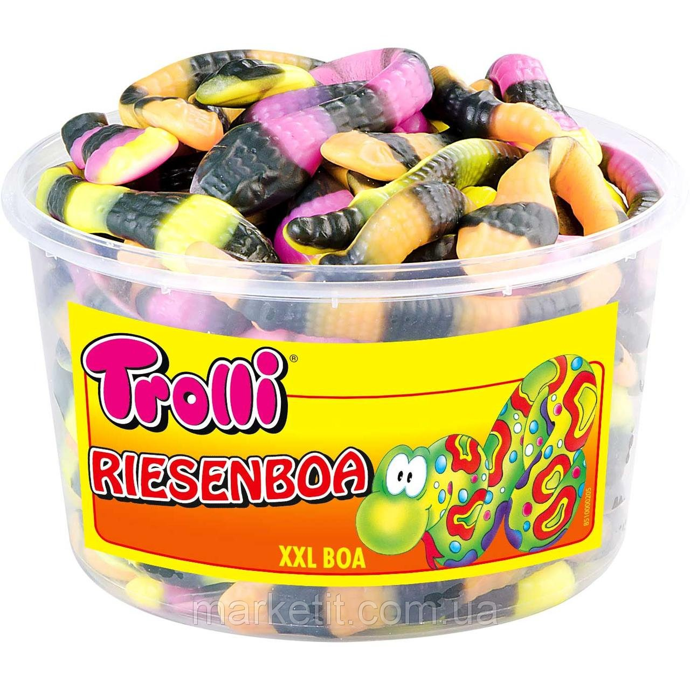

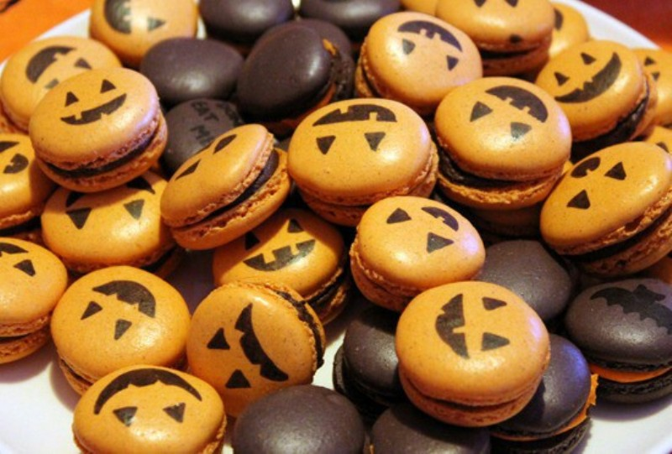

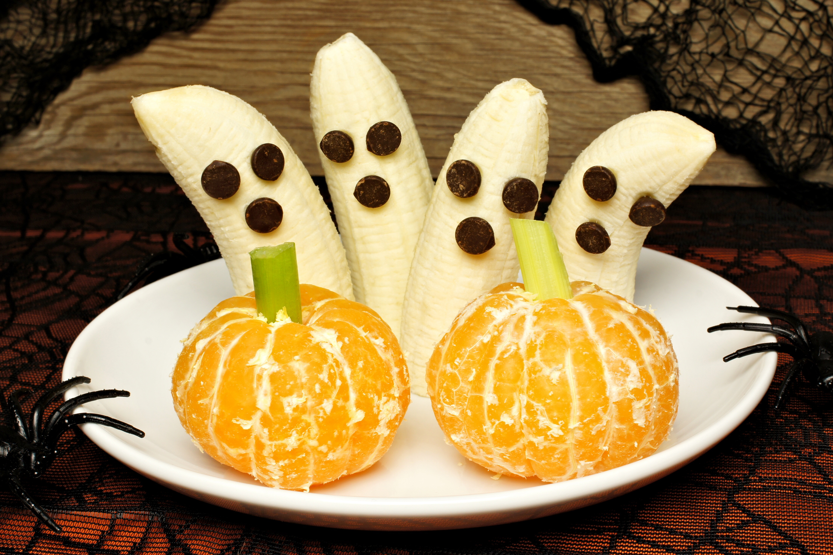

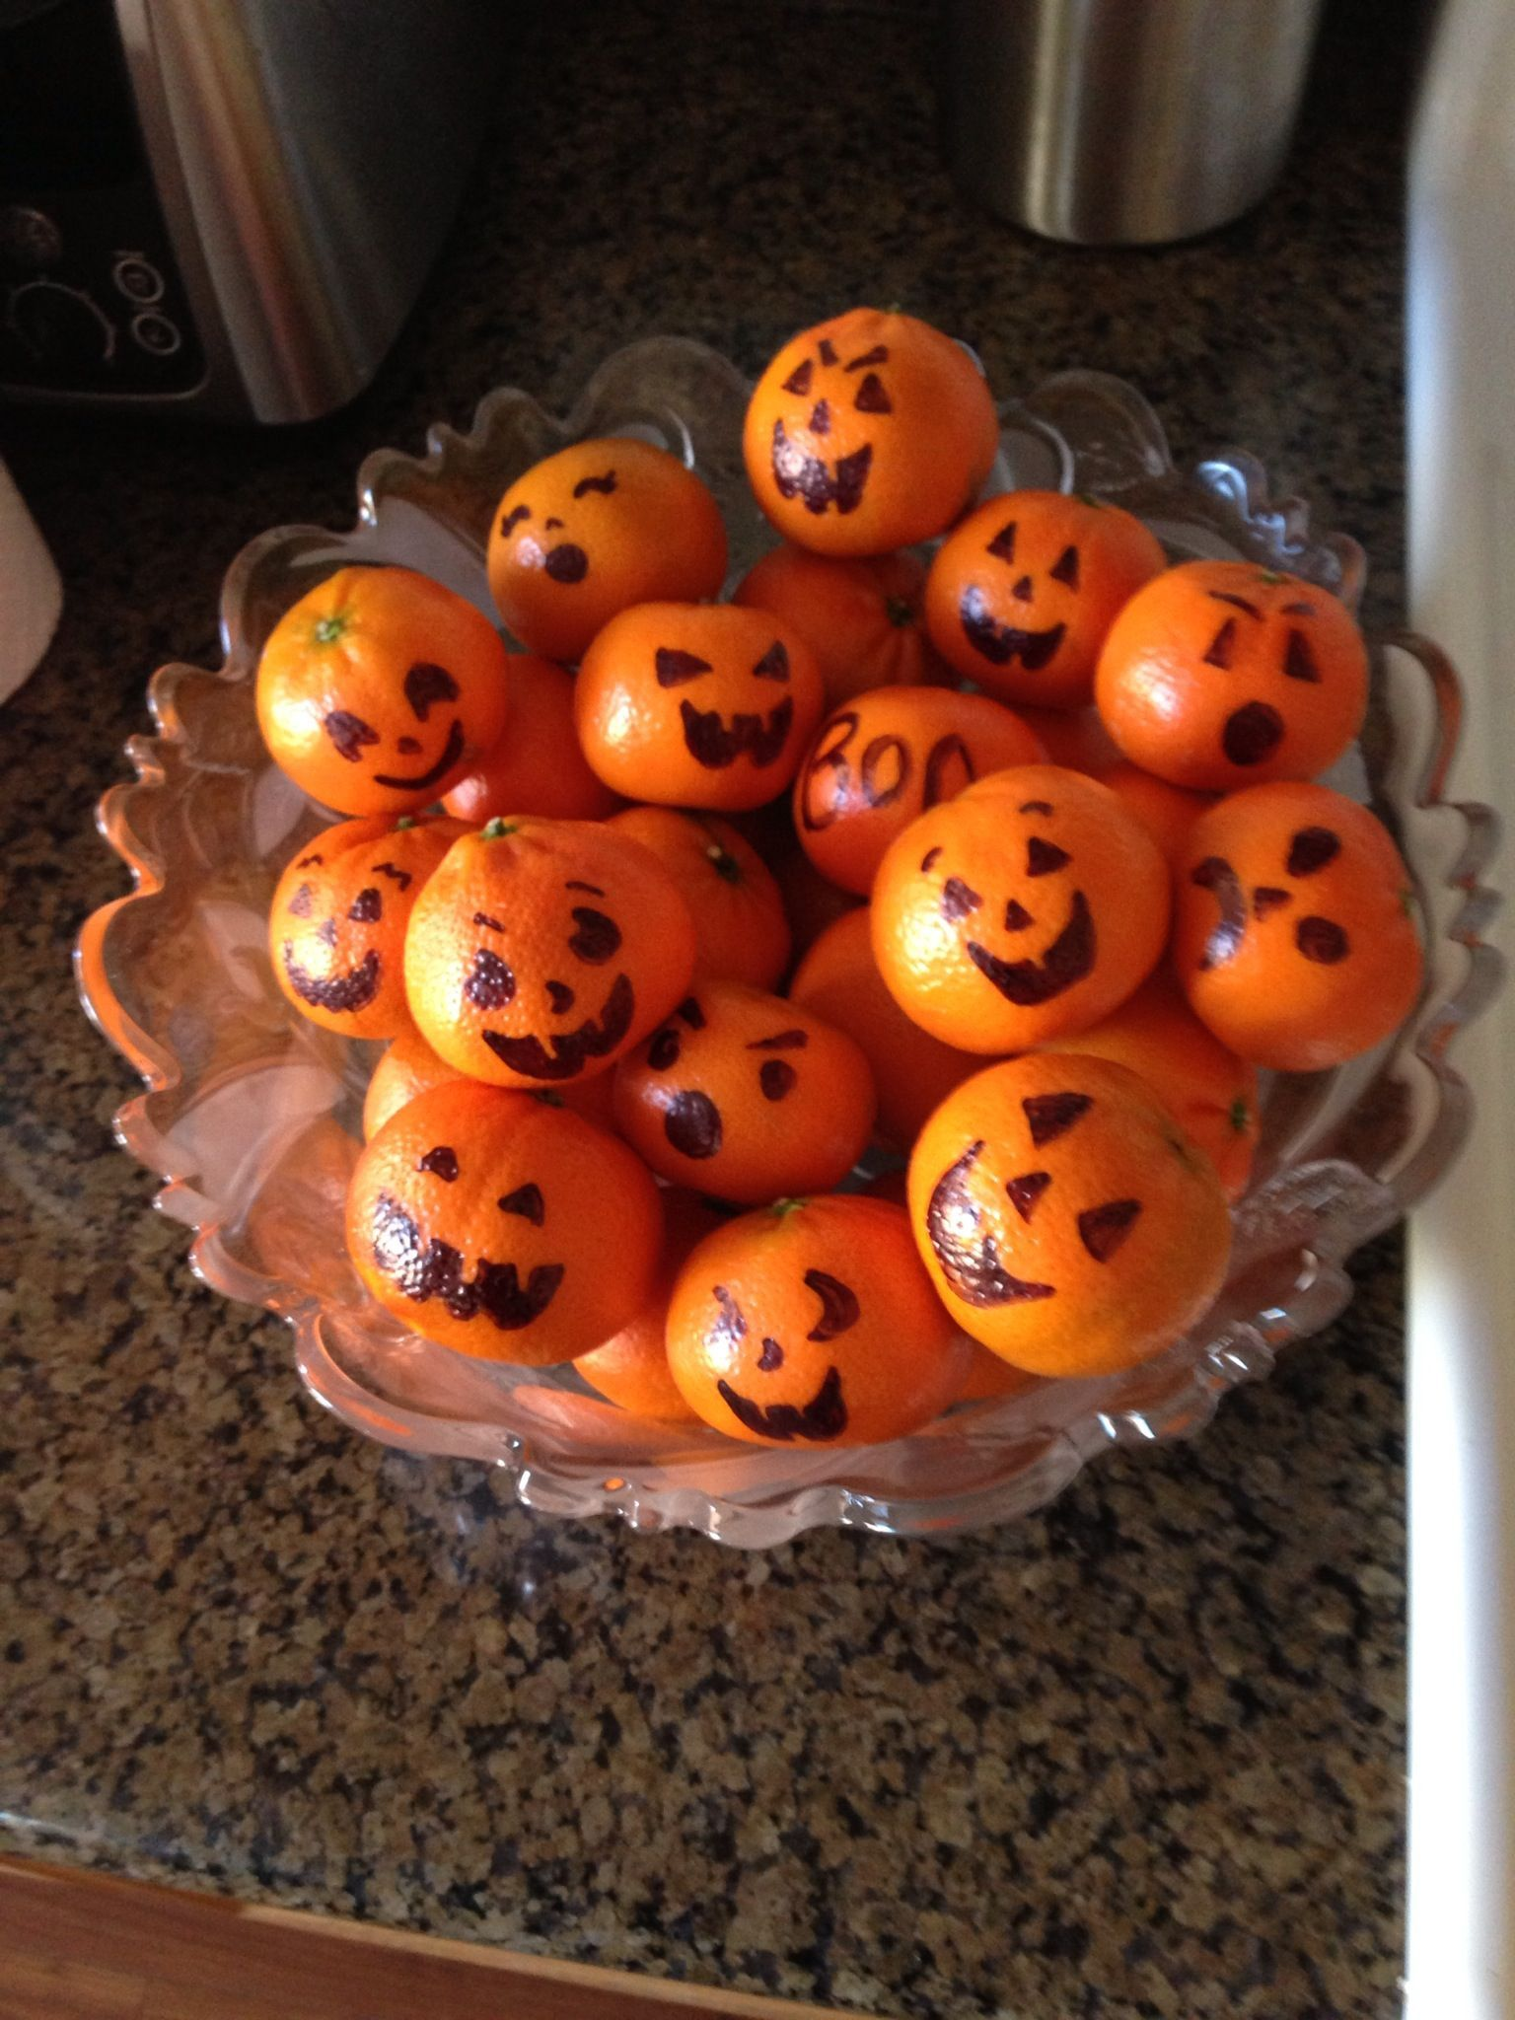

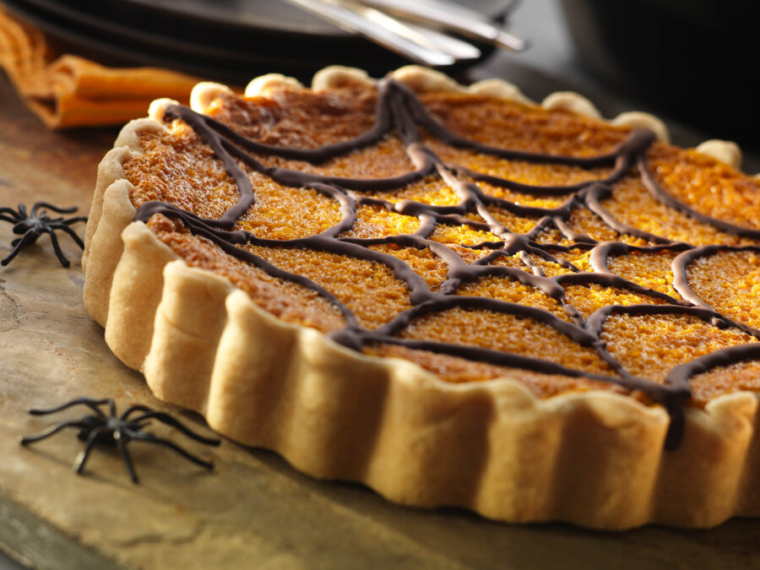

Мордочки для шпажек на любое угощение (1,2)
